**โครงสร้างบุคลากรกองคลัง**



**นางสาวจีรวรรณ ประจันทร์**

**ผู้อำนวยการกองคลัง**

**(นักบริหารงานการคลัง ระดับต้น)**

**(ว่าง)**

**หัวหน้าฝ่ายบริหารงานคลัง**

**(นักบริหารงานการคลัง ระดับต้น)**

  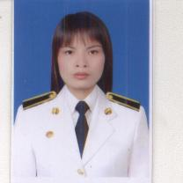

**นางสาววรกมล วงศ์ศรีจันทร์**

**เจ้าพนักงานจัดเก็บรายได้ชำนาญงาน**

**นางสาวสุพินดา โพธิ์ศรี**

**นักวิชาการพัสดุปฏิบัติการ**

**นายประสบโชค เทพิน**

**นักวิชาการเงินและบัญชีปฏิบัติการ**

**นางสาววรกมล วงศ์ศรีจันทร์**

**เจ้าพนักงานจัดเก็บรายได้ปฏิบัติงาน**

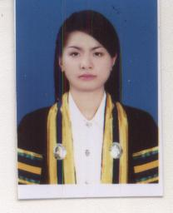 

**นายขจรศักดิ์ ศิริบุตร**

**ผู้ช่วยเจ้าหน้าที่จัดเก็บรายได้**

**นางรัชนิดา มะลิทอง**

**ผู้ช่วยเจ้าหน้าที่ธุรการ**